DATOS DEL IXP: SUBCOMISIÓN ADMINISTRADORA DEL IXP CABASE REGIONAL ROSARIO.

DATOS DE LA REUNIÓN:
Fecha y hora: 09-02-2018 – 11 Hs.
Lugar: VÍA WEBEX
- Asistentes vía WEBEX

ASPECTOS ECONÓMICOS:
- Revisión económica y estado de cuenta del IXP Rosario al día de la fecha.
Saldo de caja: $5.685,74
A Cobrar: $51.901,00
Fondo de reserva: $37.753,58
Numeros Globales:
833.5 Mbps TOTAL SyT
774.4 Mbps AB In Akamai, pago
59.1 Mbps AB In Google BUE, pago (resta)

29937.5 Mbps AB Out Google BUE
1510.6 Mbps AB In Google BUE
59.1 Mbps AB In Google BUE, pago --> costo total
19.8 Eficiencia Google BUE
506.6 Eficiencia Google BUE sobre AB pago

7393.5 Mbps AB Out Akamai
774.4 Mbps AB In Akamai, pago
9.5 Eficiencia Akamai

49304.1 Mbps AB Out Netflix
6578.1 Mbps AB In Netflix, pago
7.5 Eficiencia Netflix
Desglose del trafico AKA para RCN
AB Out % AB a pagar Descripcion
-------------- ------- -------------- -----------------------------
3541.6 Mbps 39.85% 308.6 Mbps BUE
1082.7 Mbps 12.18% 94.4 Mbps COR
853.4 Mbps 9.60% 74.4 Mbps MZA
749.5 Mbps 8.43% 65.3 Mbps NQN
471.8 Mbps 5.31% 41.1 Mbps MDQ
451.6 Mbps 5.08% 39.4 Mbps SFE
367.3 Mbps 4.13% 32.0 Mbps ROS
281.6 Mbps 3.17% 24.5 Mbps DLC
214.2 Mbps 2.41% 18.7 Mbps LPL
110.6 Mbps 1.24% 9.6 Mbps PER
110.5 Mbps 1.24% 9.6 Mbps PMY
110.4 Mbps 1.24% 9.6 Mbps JUN
91.8 Mbps 1.03% 8.0 Mbps NGB
64.3 Mbps 0.72% 5.6 Mbps UAQ
62.7 Mbps 0.71% 5.5 Mbps OGB
57.3 Mbps 0.64% 5.0 Mbps VDM
51.8 Mbps 0.58% 4.5 Mbps POS
50.5 Mbps 0.57% 4.4 Mbps RST
45.2 Mbps 0.51% 3.9 Mbps BHB
44.5 Mbps 0.50% 3.9 Mbps SZP
39.9 Mbps 0.45% 3.5 Mbps BRC
24.6 Mbps 0.28% 2.1 Mbps JUJ
8.5 Mbps 0.10% 0.7 Mbps SLU
8886.3 Mbps -- Suma -- 774.3 Mbps
Desglose del trafico GGC para RCN
AB Out % AB a pagar Descripcion
-------------- ------- -------------- -----------------------------
21109.0 Mbps 60.49% 35.8 Mbps BUE
1366.2 Mbps 3.92% 2.3 Mbps LPL
1286.1 Mbps 3.69% 2.2 Mbps COR
1272.6 Mbps 3.65% 2.2 Mbps RST
1080.5 Mbps 3.10% 1.8 Mbps SZP
945.7 Mbps 2.71% 1.6 Mbps MZA
827.7 Mbps 2.37% 1.4 Mbps UAQ
770.0 Mbps 2.21% 1.3 Mbps NQN
687.4 Mbps 1.97% 1.2 Mbps ROS
638.2 Mbps 1.83% 1.1 Mbps DLC
526.6 Mbps 1.51% 0.9 Mbps MDQ
513.6 Mbps 1.47% 0.9 Mbps OGB
470.2 Mbps 1.35% 0.8 Mbps PMY
422.5 Mbps 1.21% 0.7 Mbps SLU
419.8 Mbps 1.20% 0.7 Mbps BRC
418.8 Mbps 1.20% 0.7 Mbps JUN
409.1 Mbps 1.17% 0.7 Mbps SFE
397.1 Mbps 1.14% 0.7 Mbps JUJ
295.4 Mbps 0.85% 0.5 Mbps PER
273.0 Mbps 0.78% 0.5 Mbps NGB
266.3 Mbps 0.76% 0.5 Mbps POS
253.6 Mbps 0.73% 0.4 Mbps VDM
212.2 Mbps 0.61% 0.4 Mbps BHB
21.6 Mbps 0.06% SLT
12.2 Mbps 0.03% TDL
34895.4 Mbps -- Suma -- 59.3 Mbps
Desglose del trafico NFX para RCN
AB Out % AB a pagar Descripcion
-------------- ------- -------------- -----------------------------
18246.0 Mbps 34.06% 2240.6 Mbps BUE
6196.7 Mbps 11.57% 761.0 Mbps NQN
5809.2 Mbps 10.84% 713.4 Mbps COR
5076.5 Mbps 9.48% 623.4 Mbps MZA
2964.2 Mbps 5.53% 364.0 Mbps MDQ
2640.7 Mbps 4.93% 324.3 Mbps LPL
2163.4 Mbps 4.04% 265.7 Mbps DLC
1854.2 Mbps 3.46% 227.7 Mbps PER
1728.9 Mbps 3.23% 212.3 Mbps ROS
1131.4 Mbps 2.11% 138.9 Mbps SFE
1075.6 Mbps 2.01% 132.1 Mbps NGB
784.1 Mbps 1.46% 96.3 Mbps PMY
701.1 Mbps 1.31% 86.1 Mbps JUN
700.4 Mbps 1.31% 86.0 Mbps POS
409.6 Mbps 0.76% 50.3 Mbps VDM
372.5 Mbps 0.70% 45.7 Mbps BRC
350.8 Mbps 0.65% 43.1 Mbps BHB
288.9 Mbps 0.54% 35.5 Mbps RST
284.1 Mbps 0.53% 34.9 Mbps SLU
275.2 Mbps 0.51% 33.8 Mbps OGB
204.6 Mbps 0.38% 25.1 Mbps UAQ
162.3 Mbps 0.30% 19.9 Mbps SZP
137.3 Mbps 0.26% 16.9 Mbps JUJ
9.1 Mbps 0.02% 1.1 Mbps SLT
53566.8 Mbps -- Suma -- 6578.1 Mbps
Desglose del trafico AKA para ROS
AB Out % AB a pagar Descripcion
-------------- ------- -------------- -----------------------------
154.3 Mbps 20.29% 6.5 Mbps TelVGG (ROS-VGG)
108.3 Mbps 14.24% 4.6 Mbps Summit (ROS-SUM)
107.0 Mbps 14.07% 4.5 Mbps Alvarez (ROS-ACH)
103.5 Mbps 13.61% 4.4 Mbps Omar_Ripoll (ROS-TDC)
94.5 Mbps 12.42% 4.0 Mbps Internet_Services (ROS-ISS)
59.7 Mbps 7.85% 2.5 Mbps WNinternet (ROS-WNI)
44.6 Mbps 5.86% 1.9 Mbps NetCoop (ROS-CCB)
33.7 Mbps 4.43% 1.4 Mbps Steel (ROS-STE)
23.7 Mbps 3.12% 1.0 Mbps Bunar (ROS-BUN)
18.4 Mbps 2.42% 0.8 Mbps CRS (ROS-CRS)
12.6 Mbps 1.66% 0.5 Mbps Transdatos (ROS-TDS)
0.3 Mbps 0.04% Cabletel (ROS-CBT)
760.6 Mbps -- Suma -- 32.1 Mbps
Desglose del trafico GGC para ROS
AB Out % AB a pagar Descripcion
-------------- ------- -------------- -----------------------------
256.2 Mbps 29.71% 0.4 Mbps NAP* (ROS-GGC)
245.5 Mbps 28.47% 0.3 Mbps TelVGG (ROS-VGG)
104.3 Mbps 12.09% 0.1 Mbps Summit (ROS-SUM)
79.1 Mbps 9.17% 0.1 Mbps Alvarez (ROS-ACH)
78.5 Mbps 9.10% 0.1 Mbps WNinternet (ROS-WNI)
66.7 Mbps 7.73% 0.1 Mbps Omar_Ripoll (ROS-TDC)
17.6 Mbps 2.04% Steel (ROS-STE)
6.3 Mbps 0.73% Internet_Services (ROS-ISS)
3.8 Mbps 0.44% NetCoop (ROS-CCB)
1.3 Mbps 0.15% CRS (ROS-CRS)
1.2 Mbps 0.14% Transdatos (ROS-TDS)
1.2 Mbps 0.14% Bunar (ROS-BUN)
0.7 Mbps 0.08% Cabletel (ROS-CBT)
862.4 Mbps -- Suma -- 1.1 Mbps
Desglose del trafico NFX para ROS
AB Out % AB a pagar Descripcion
-------------- ------- -------------- -----------------------------
626.4 Mbps 30.91% 65.6 Mbps Omar_Ripoll (ROS-TDC)
462.9 Mbps 22.84% 48.5 Mbps Internet_Services (ROS-ISS)
436.8 Mbps 21.56% 45.8 Mbps NetCoop (ROS-CCB)
195.5 Mbps 9.65% 20.5 Mbps Bunar (ROS-BUN)
181.3 Mbps 8.95% 19.0 Mbps Steel (ROS-STE)
120.2 Mbps 5.93% 12.6 Mbps CRS (ROS-CRS)
2.7 Mbps 0.13% 0.3 Mbps Summit (ROS-SUM)
0.6 Mbps 0.03% 0.1 Mbps TelVGG (ROS-VGG)
2026.4 Mbps -- Suma -- 212.4 Mbps
Desglose del trafico Total para ROS (Carrier: Silica)
AB Out % AB a pagar Descripcion
-------------- ------- -------------- -----------------------------
1079.2 Mbps 26.18% 975.8 Mbps Internet_Services (ROS-ISS)
845.5 Mbps 20.51% 764.5 Mbps TelVGG (ROS-VGG)
613.6 Mbps 14.88% 554.8 Mbps Omar_Ripoll (ROS-TDC)
472.4 Mbps 11.46% 427.2 Mbps NetCoop (ROS-CCB)
259.3 Mbps 6.29% 234.5 Mbps Bunar (ROS-BUN)
245.8 Mbps 5.96% 222.3 Mbps WNinternet (ROS-WNI)
175.4 Mbps 4.25% 158.6 Mbps Steel (ROS-STE)
138.3 Mbps 3.35% 125.1 Mbps Summit (ROS-SUM)
120.1 Mbps 2.91% 108.6 Mbps Alvarez (ROS-ACH)
99.2 Mbps 2.41% 89.7 Mbps CRS (ROS-CRS)
39.7 Mbps 0.96% 35.9 Mbps Transdatos (ROS-TDS)
30.5 Mbps 0.74% 27.6 Mbps Cabletel (ROS-CBT)
3.9 Mbps 0.09% 3.5 Mbps Neuralsoft (ROS-NST)
0.1 Mbps 0.00% 0.1 Mbps NAP* (ROS-GGC)
4123.0 Mbps -- Suma -- 3728.2 Mbps
Desglose del trafico Total para ROS (Carrier: Internexa)
AB Out % AB a pagar Descripcion
-------------- ------- -------------- -----------------------------
318.5 Mbps 100.00% 318.5 Mbps NAP* (ROS-GGC)
318.5 Mbps -- Suma -- 318.5 Mbps
Desglose del trafico GGC-Local para ROS (Monto por Carga-EZE: SyT)
AB Out % AB a pagar Descripcion
-------------- ------- -------------- -----------------------------
1020.1 Mbps 26.10% 0.1 Mbps Internet_Services (ROS-ISS)
586.8 Mbps 15.02% 0.1 Mbps Omar_Ripoll (ROS-TDC)
529.6 Mbps 13.55% 0.1 Mbps NetCoop (ROS-CCB)
290.4 Mbps 7.43% Bunar (ROS-BUN)
289.3 Mbps 7.40% Summit (ROS-SUM)
274.9 Mbps 7.03% Steel (ROS-STE)
270.0 Mbps 6.91% TelVGG (ROS-VGG)
230.7 Mbps 5.90% CRS (ROS-CRS)
178.6 Mbps 4.57% Alvarez (ROS-ACH)
136.7 Mbps 3.50% WNinternet (ROS-WNI)
73.4 Mbps 1.88% Transdatos (ROS-TDS)
20.6 Mbps 0.53% Neuralsoft (ROS-NST)
6.6 Mbps 0.17% Cabletel (ROS-CBT)
3907.7 Mbps -- Suma -- 0.3 Mbps
Desglose del trafico GGC-Local para ROS (Monto por Transporte: Silica)
AB Out % AB a pagar Descripcion
-------------- ------- -------------- -----------------------------
1020.1 Mbps 26.10% Internet_Services (ROS-ISS)
586.8 Mbps 15.02% Omar_Ripoll (ROS-TDC)
529.6 Mbps 13.55% NetCoop (ROS-CCB)
290.4 Mbps 7.43% Bunar (ROS-BUN)
289.3 Mbps 7.40% Summit (ROS-SUM)
274.9 Mbps 7.03% Steel (ROS-STE)
270.0 Mbps 6.91% TelVGG (ROS-VGG)
230.7 Mbps 5.90% CRS (ROS-CRS)
178.6 Mbps 4.57% Alvarez (ROS-ACH)
136.7 Mbps 3.50% WNinternet (ROS-WNI)
73.4 Mbps 1.88% Transdatos (ROS-TDS)
20.6 Mbps 0.53% Neuralsoft (ROS-NST)
6.6 Mbps 0.17% Cabletel (ROS-CBT)
3907.7 Mbps -- Suma --
Desglose del trafico GGC-Local para ROS (Monto por Transporte: Internexa)
AB Out % AB a pagar Descripcion
-------------- ------- -------------- -----------------------------
1020.1 Mbps 26.10% 83.1 Mbps Internet_Services (ROS-ISS)
586.8 Mbps 15.02% 47.8 Mbps Omar_Ripoll (ROS-TDC)
529.6 Mbps 13.55% 43.2 Mbps NetCoop (ROS-CCB)
290.4 Mbps 7.43% 23.7 Mbps Bunar (ROS-BUN)
289.3 Mbps 7.40% 23.6 Mbps Summit (ROS-SUM)
274.9 Mbps 7.03% 22.4 Mbps Steel (ROS-STE)
270.0 Mbps 6.91% 22.0 Mbps TelVGG (ROS-VGG)
230.7 Mbps 5.90% 18.8 Mbps CRS (ROS-CRS)
178.6 Mbps 4.57% 14.6 Mbps Alvarez (ROS-ACH)
136.7 Mbps 3.50% 11.1 Mbps WNinternet (ROS-WNI)
73.4 Mbps 1.88% 6.0 Mbps Transdatos (ROS-TDS)
20.6 Mbps 0.53% 1.7 Mbps Neuralsoft (ROS-NST)
6.6 Mbps 0.17% 0.5 Mbps Cabletel (ROS-CBT)
3907.7 Mbps -- Suma -- 318.5 Mbps
Desglose del trafico Ultima-Milla para ROS
AB Out % AB a pagar Descripcion
-------------- ------- -------------- -----------------------------
1878.4 Mbps 28.60% Internet_Services (ROS-ISS)
964.5 Mbps 14.69% TelVGG (ROS-VGG)
949.5 Mbps 14.46% Omar_Ripoll (ROS-TDC)
861.0 Mbps 13.11% NetCoop (ROS-CCB)
438.8 Mbps 6.68% Bunar (ROS-BUN)
347.1 Mbps 5.29% Steel (ROS-STE)
313.6 Mbps 4.78% WNinternet (ROS-WNI)
264.2 Mbps 4.02% Summit (ROS-SUM)
231.3 Mbps 3.52% CRS (ROS-CRS)
215.7 Mbps 3.28% Alvarez (ROS-ACH)
63.3 Mbps 0.96% Transdatos (ROS-TDS)
30.5 Mbps 0.46% Cabletel (ROS-CBT)
8.8 Mbps 0.13% Neuralsoft (ROS-NST)
6566.7 Mbps -- Suma --
Deuda al 08-02-2018

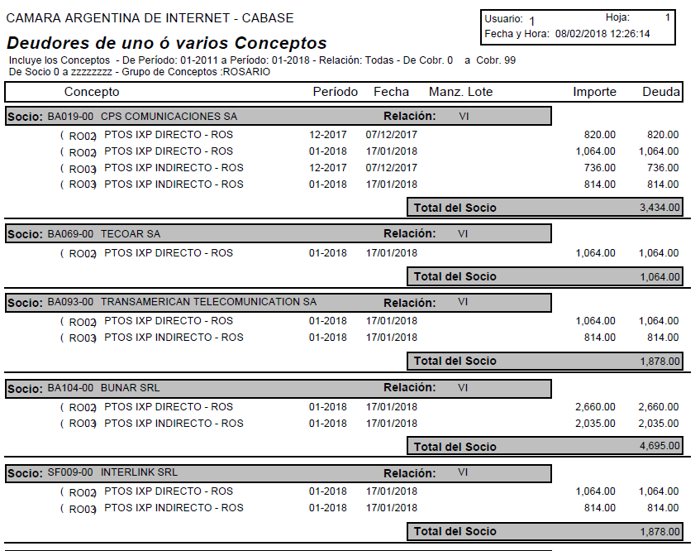
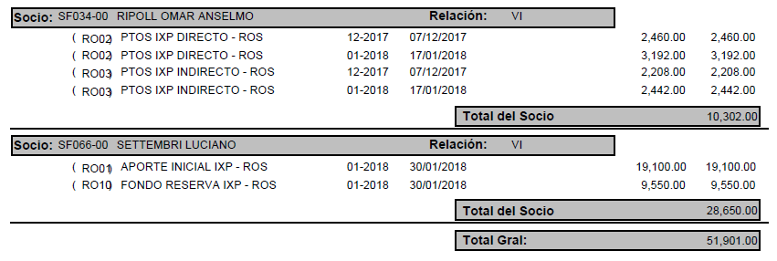

- CoTelSer: Se enviaron 3 valores por $18500 c/u para el 31-01-2018, 20-02-2018 y 20-03-2018; según lo acordado en la reunión de enero 2018.

Repaso de la Tabla de Puntos IXP del mes. Respecto diciembre 2017, la situación es la siguiente:
Cantidad de Puntos IXP:.
** NO TENGO LA TABLA DE PUNTOS NAPS **
Gastos Indirectos:
** NO ME LLEGÓ EL MAIL (RELACIONADO CON PUNTOS NAPS **
Gastos Directos:
** NO ME LLEGÓ EL MAIL (RELACIONADO CON PUNTOS NAPS **

- Propuesta recomposición caja:
Se pudo comenzar a aplicar lo convenido en la reunión de enero, en relación a la recomposición de caja?.

- Presentación de mejoras en las respectivas Propuestas Económicas de carriers, de acuerdo a lo convenido en la reunión del 30-01-2018.
SE CONVINO:
  - Solicitan a los miembros una mejora de PRECIOS sobre los servicios contratados actualmente, sin modificar las características generales actuales ( eliminando umbrales, piso de 6gb y conservando el 95 percentil en el caso de Silica y una mejora en el precio conservando el tipo de servicio y cantidad de megas cotizados en el caso de INTERNEXA).
  - Dichas propuestas ( las de los carriers actuales) son independientes la una de la otra, podrán ser adelantadas, y se tratará su aceptación formal en la reunión del IXP ROS el viernes 9 de febrero a las 11hs.
  - Los miembros del IXP ROS reunidos, definen que lo que hoy no están dispuestos a abrir una compulsa donde una de las empresas carrier absorba los servicios de/l otro/s miembro/s carrier del IXP ROS.
  - Esto último podrá realizarse eventualmente, cuando se llame a una licitación el 29 de junio de 2018 (viernes) donde podrán participar, a sobre cerrado, los miembros carrier que cumplan con los requisitos de membresía del IXP ROS.
  - Los detalles (pliego) de la forma de participación en la licitación del 29 de junio de 2018, y convocatoria a la licitación se fijarán en próximas reuniones.
ASPECTOS TÉCNICOS:
- Evaluación general del funcionamiento del IXP. Interrupciones de servicio y reclamos técnicos realizados durante el período.

- Avances instalación de Switch: Iván/Federico.-

- Facebook: Novedades respecto los CDN?. En la última reunión se informó que estaban aún en aduanas.

- Propuestas de incorporación de contenidos al IXP-ROS: ¿avances?

- Otros temas técnicos propuestos en la reunión.

ASOCIATIVO Y DE INGRESO AL NAP:
- Incorporación / baja de socios.
  - Luciano Settembri: Aclaraciones sobre la incorporación del miembro.
- Avances en la interconexión:
  - Canal 3: ¿sin novedades?
  - FunesCoop: ¿novedades?
  - TecoAR: ¿novedades?
- Potenciales miembros del NAP:
  - IPTEL: - ¿Novedades? – ver con TDS.
- Otros temas Asociativos:
  - Ernesto Golomb:
OTROS:
- Aspectos Institucionales. Agenda.

- Próximas reuniones.
23-03-2018
Guillermo Javier Nardoni
Coordinador IXP Rosario

